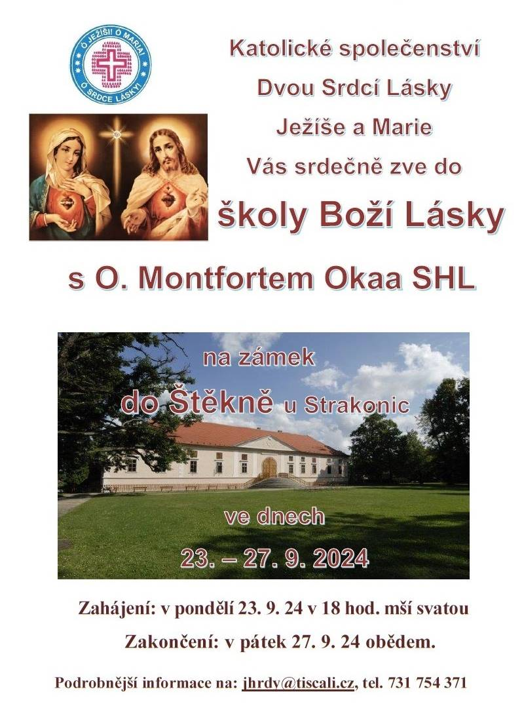

Přihláška Škola Boží Lásky s P. Montfortem Okaa, SHL z Nigérie
pondělí 23. – pátek 27. 9. 2024, U zámku 1, Štěkeň u Strakonic

Příjmení a jméno:
Trvalý pobyt (úplná adresa včetně PSČ):
Číslo OP: tel.: mail:
Objednávám ubytování s:  polopenzí = snídaně a večeře  plnou penzí
 stravu jinak (lze domluvit individuálně). Polopenze se myslí snídaně a večeře.
Ceník za ubytování na 4 noci (na vícelůžkových pokojích) včetně stravy v Kč:
 | dospělí | studenti | děti 3 – 10 let | děti do 3 let
plná penze | 3.800,- | 2.600,- | 1.700,- | 200,-
polopenze | 3.300,- | 2.100,- | 1.400,- | 200,-

Dietní požadavky: . . . . . . . . . . . . . . . . . . . . . . . . . . . . . . . . . . . . . . . . . . . . . . . . . . . . . . . . . . . . . . . . . . . . . . . . . . . . . . . . . . . . . . . . . . . . . . . . . . . . . . . . . . . . . . . . . . . . . . . . . . .
Cena za stravu je od pondělní večeře (od 17.h) po páteční oběd včetně.
Rodiny s dětmi a sociálně slabí mohou požádat o slevu.
Exercicie budou zakončeny v pátek 27. září 2024. Je však možné si pobyt prodloužit a zůstat do soboty 28.9.2024.
O. Montfort bude odjíždět v sobotu ráno. Při prodlouženém pobytu se cena zvýší o 400 Kč za nocleh, případně za stravu navíc, kterou lze přiobjednat až po snídani 28.9.2024 včetně.
Přihláška bude akceptována buď po zaplacení celé částky, nebo zálohy 1000,- Kč. Do zprávy pro příjemce napište „exercicie“, případně jméno přihlašovaného účastníka, pokud se liší od jména majitele účtu, ze kterého peníze posíláte. Účet: „Katolické společenství Dvou Srdcí Lásky Ježíše a Marie SHL, z. s.“, číslo účtu: 2401890998/2010.
Přihlášku stačí zaslat na e-mail: jhrdy@tiscali.cz; web: https://www.2srdcelasky.cz/
korespondenční adresa je: Jiří Hrdý, Kettnerova 2057, 155 00 Praha 515.
Další přihlášené osoby:
Příjmení a jméno: | Trvalý pobyt (pokud se liší): | Číslo OP:
Souhlasím se zpracováním osobních údajů za účelem ubytování v Domově Panny Marie ve Štěkni 23. 9.- 27. (28.) 9. 2024.
V Dne Podpis . . . . . . . . . . . . . . . . . . .

